“Instituto Tecnológico De Ciudad Madero”

Materia: Ingeniería de Software

Tarea 4

Diseño de un manual de usuario para el sistema.

Nombre:

Ruby E. Moya Hernández

Brandon A. Ramírez Velázquez

Yamary Sánchez Ramos

N° de control:

17071679

17070736

17071310

Índice

Introducción 3

MANUAL DE USUARIO 3

Inicio de sesión 3

Menú principal 3

Agregar computadora 4

Computadoras 5

Mantenimiento 6

Reporte 7

# Introducción

La idea de este proyecto es crear una herramienta útil que sirva para inventario de las computadoras de todo el plantel, para poder tener orden las que funcionan correctamente o las que fallan dependiendo del departamento que se encuentren, podremos agregar o dar de baja una computadora.

# MANUAL DE USUARIO

## Inicio de sesión

Ingresar el usuario y la contraseña, después dar clic en ingresar para poder acceder al sistema.

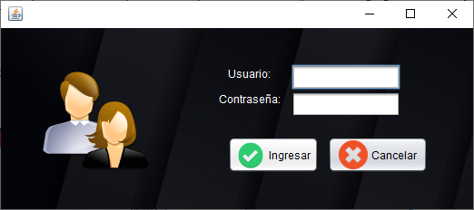

## Menú principal

El menú principal cuenta con 5 botones y cada uno tiene diferente función que se explicara a continuación:

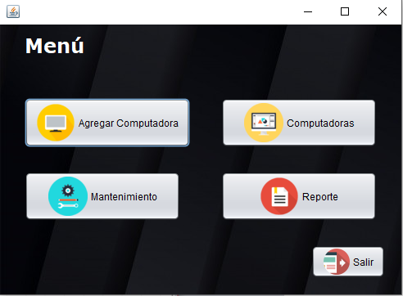

**Agregar computadora:** Esté botón nos dirige a una ventana la cual podremos agregar otros equipos.

**Computadoras:** Esté botón nos dirige a una ventana en la cual podemos visualizar las computadoras agregadas, ordenadas por área o departamento del plantel.

**Mantenimiento:** Esté botón nos dirige a una ventana en la cual podremos hacer la solicitud del mantenimiento de cualquier equipo.

**Reporte:** Esté botón nos dirige a una ventana en la cual podremos generar un reporte de las computadoras que se encuentran en una área o departamento del plantel.

**Salir:** Esté botón solo cierra sesión iniciada.

## Agregar computadora

La ventana agregar computadora nos pide los siguientes datos y cuenta con 3 botones:

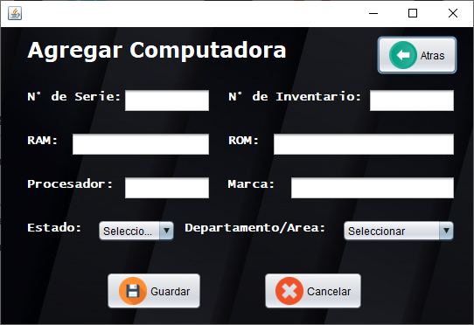

**N° de Serie:** En el cual ingresaremos el número de serie de la computadora que deseamos agregar.

**N° de Inventario:** Aquí se le otorgara un número para poder tener control de las computadoras existentes del departamento o área.

**RAM:** Ingresaremos la cantidad de memoria RAM que contiene dicha computadora.

**ROM:** Ingresaremos la cantidad de memoria ROM que contiene dicha computadora.

**Procesador:** Ingresaremos el modelo del procesador que contiene dicha computadora.

**Marca:** Ingresaremos la marca de la computadora.

**Estado:** Se nos desplegara una lista donde pondremos si la computadora está disponible o no esta disponible.

**Departamento/Área:** Se nos desplegara una lista en donde seleccionaremos el departamento/área a la cual asignaremos dicha computadora.

**Guardar:** Elbotón guardar, añadirá los nuevos datos a la base de datos sobre la nueva computadora.

**Cancelar:** El botón de cancelar, nos sirve para borrar los datos agregados, no afectara a la base de datos, solo limpia los campos.

**Atrás:** Nos regresa al menú principal.

## Computadoras

La ventana de computadoras solo nos mostrara las computadoras divididas por departamento/área cuenta con 2 botones, una lista desplegable y una tabla.

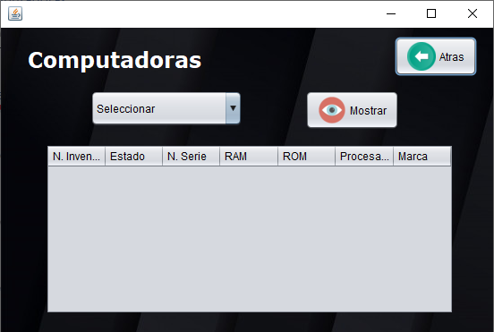

**Lista desplegable:** Muestra los diferentes departamentos/áreas que existen actualmente en el sistema.

**Mostrar:** Es un botón el cual llama a un método de consulta a la base de datos para mostrar las computadoras que hay en dicho departamento/área seleccionado.

**Tabla:** Mostrara las computadoras que existen en dicho departamento/área especificándolas.

**Atrás:** Es un botón con el cual regresaremos al menú principal.

## Mantenimiento

En la ventana de mantenimiento podremos solicitar la reparación de cualquier equipo de cómputo dependiendo del departamento/área que lo solicite, cuenta con un campo de fecha, 2 listas desplegables y 3 botones.

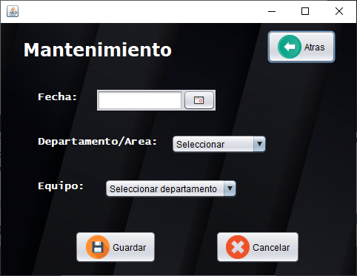

**El campo fecha:** Nos mostrara un calendario en el cual nosotros elegiremos la fecha en la cual queremos que se nos haga el mantenimiento.

**Departamento/área:** Nos mostrara una lista desplegable en el cual seleccionaremos el departamento/área en donde se encuentra el equipo.

**Equipo:** Se nos desplegara una lista del número de inventario las computadoras que están en el departamento/área que escogimos en la opción anterior.

Guardar: El botón guardara todos los datos ingresados a la base de datos.

**Cancelar:** El botón limpiara los datos ingresado.

**Atrás:** Es un botón con el cual regresaremos al menú principal.

## Reporte

En la ventana de reporte podremos generar reportes, cuenta con 3 botones y 2 campos textos.

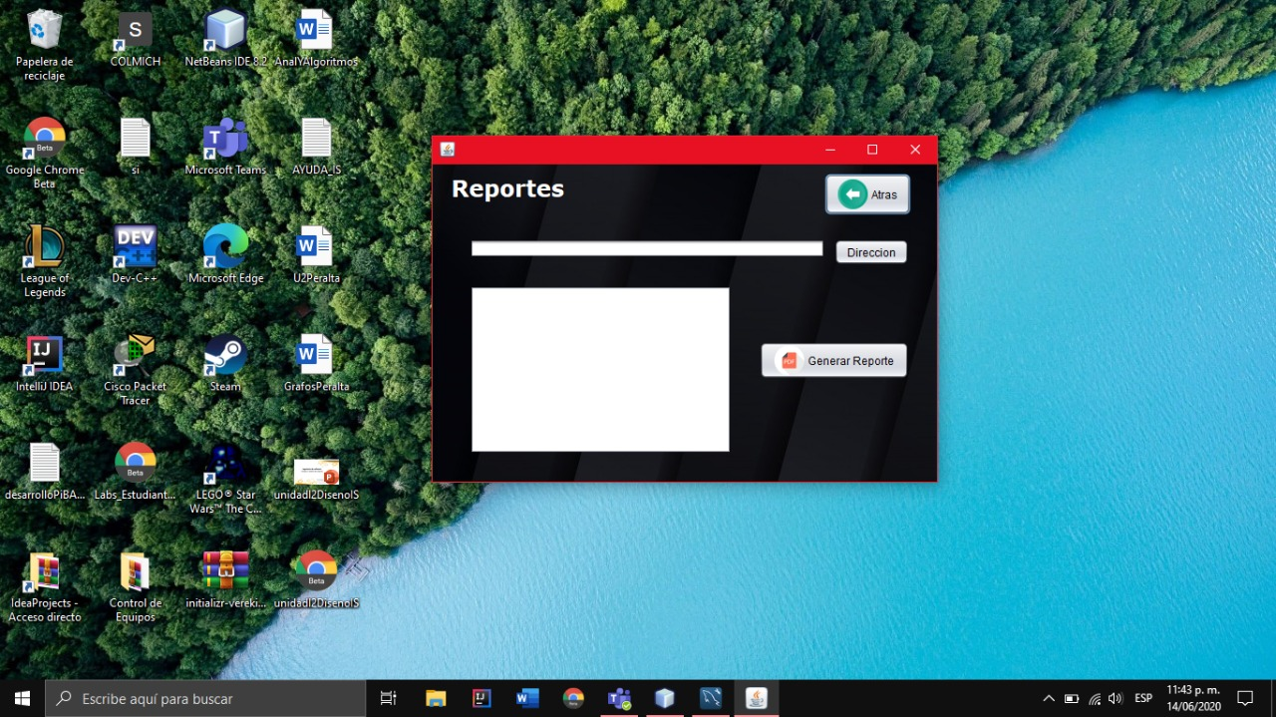

**Dirección y campo de texto:** El botón de dirección es para seleccionar la ruta a la cual queremos guardar el PDF que vamos a generar, en el campo texto nos aparecerá la ruta de donde lo vamos a guardar.

**Generar reporte:** Este botón lo que hace es generar un documento en PDF donde se guardaran todos los datos.

**Campo de texto:** En el campo escribiremos el reporte que queremos generar.

**Atrás:** Es un botón con el cual regresaremos al menú principal.